**CLĂTITE SIMPLE**

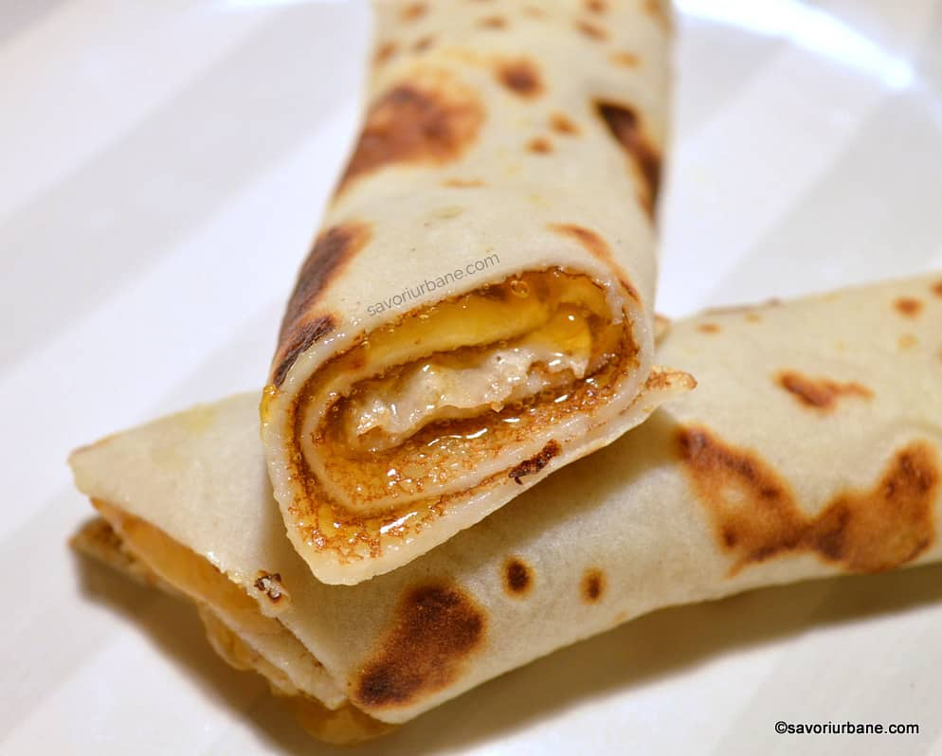

**Sursa:** <https://savoriurbane.com/clatite-reteta-de-baza/>

**Ingrediente:**

350 faina

3 oua

50 g unt topit

500 ml lapte rece

250 ml apa minerala

un praf de sare

optional: vanilie, coaja de lamaie

ulei pentru prajit

**Preparare:**

Pregatim ingredientele: laptele rece, apa minerala, ouale, faina, sarea, untul topit. NU uitati de sare pentru ca fara ea nu ies clatite gustoase! Ouale se bat cu mixerul sau cu telul pana face un pic de spuma deasupra, se adauga untul topit si racorit, sarea si apoi jumatate din lapte. Nu-i problema daca untul se face cocoloase mici (de la ouale si laptele rece) pentru ca acestea de vor topi in tigaie.

Se adauga treptat faina si se amesteca continuu. Apoi se dilueaza compozitia cu restul de lapte si in final se adauga si apa minerala carbogazoasa. Deci NU punem toate ingredientele lichide si la final faina deoarece aceasta va forma cocoloase! Daca doriti se poate pune doar lapte dar mie asa imi place, cu apa minerala. Se adauga si vanilia si coaja de lamaie daca va place. Aluatul de clatite trebuie sa fie omogen, neted, fara cocoloase. Daca totusi apar cocoloase si nu reusiti sa scapati de ele prin mixare, puteti strecura aluatul printr-o sita. Compozitia este gata. Este bine sa o lasam 15-20 de minute la odihnit (preferabil la frigider). In acest timp aluatul de clatite se mai ingroasa putin (faina se umfla de la lichidele din jur).

**CUM PRAJIM CLATITELE?**

Putem pune la incins tigaia (a mea are 25 cm diametru). Daca aveti o tigaie antiaderenta nu trebuie sa folositi ulei doar daca doriti sa puneti cativa stropi pentru gust. Eu pun 2-3 stropi de ulei indiferent de tigaia folosita. Asa au clatitele gust adevarat. Se prajesc pe o parte si apoi pe cealalta. Daca aveti dexteritate se pot intoarce de pe o parte pe cealalta „din incheietura”. Nu este asa de greu si merita exersat. Daca nu va incumetati la acrobatii, se vor intoarce cu o paleta. Recunosc ca pe mine bunicul m-a invatat sa intorc clatitele. Exersam doar cand bunica nu era acasa. Si ne distram de minune. Bunicul nu stia sa faca nimic in bucatarie, cred ca nici nu prea avea loc de bunica care era o gospodina exceptionala. Bunicul facea doar clatite. Asa ca am o oarecare experienta de aproape 40 de ani in facutul clatitelor. Pe masura ce se prajesc, clatitele se scot si se aseaza teanc pe o farfurie. Mie mi-au iesit 15 bucati – am folosit tigaia Tefal Talent de 25 de cm.